Cultiva hongos comestibles

¡Aprovecha sus propiedades nutritivas y medicinales!

Rigoberto Gaitán-Hernández

En algún momento de la historia, los seres vivos se dividieron en dos grandes grupos: plantas y animales. Inicialmente, los hongos se catalogaban dentro del primero (las plantas), debido a que poseen una pared celular, también presente en plantas, pero ausente en los animales. Sin embargo, esta clasificación no fue correcta, ya que los hongos carecen de clorofila, lo que les imposibilita efectuar el proceso de la fotosíntesis.

Los hongos son organismos heterotróficos, es decir, para alimentarse requieren transformar compuestos orgánicos, los cuales obtienen por medio de sus paredes celulares, a través de un proceso de absorción. Los hongos tienen características propias que los distinguen de las plantas y animales, por lo que ahora son clasificados en un reino aparte, el Fungi (fungus=hongo).

Los hongos han sido utilizados por el hombre desde tiempos antiguos; los griegos consideraban que daban fuerza a los guerreros, los faraones los apreciaban por su delicadeza; los romanos los veían como el “alimento de los dioses” y los servían sólo en ocasiones especiales; los chinos les denominaban “el elíxir de la vida” por ser considerados un alimento saludable. Por su parte, los indígenas mexicanos, desde épocas prehispánicas, los utilizaban como alucinógenos en fiestas religiosas, así como para propósitos terapéuticos.

El cultivo y producción de algunos hongos silvestres, bajo condiciones controladas, data de hace más de 2 mil años, se estima que el primer hongo se cultivó en China en el año 600 antes de nuestra era.

En México, la producción de hongos tuvo su inicio en 1933, con el cultivo de Agaricus bisporus (champiñón) y, varias décadas después, en 1974, el cultivo de Pleurotus ostreatus (seta). El shiitake japonés u hongo asiático (Lentinula edodes), se produjo en 1984. La producción nacional actual de hongos cultivados se estima en poco más de 55 mil toneladas, lo que ha significado un incremento mayor al 100%, respecto al volumen logrado 13 años atrás. Más del 85% de la producción corresponde a champiñón, ~10% a setas y 0.1% a shiitake. El cultivo de hongos en nuestro país se ha dado en dos vertientes: la producción industrial privada y la producción rural, esta última iniciada hace aproximadamente 25 años. En las últimas dos décadas la implementación de las técnicas de cultivo a nivel rural, ha sido una prioridad. Algunos centros de investigación como el Instituto de Ecología, A.C., han implementado un modelo de transferencia de tecnología con posibilidad de incorporar éstas técnicas al desarrollo rural, dando lugar a un gran número de pequeños productores, principalmente de setas, debido a la sencillez de cultivo y baja inversión inicial. Este tipo de procesos, generalmente, ha permitido integrarlos como actividad adicional de las familias; por una parte obtienen un alimento con alto valor nutritivo y por otro, obtienen un beneficio económico.

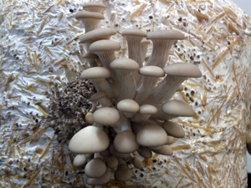 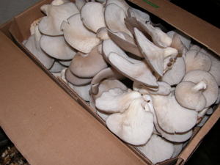

Autores

<https://www.inecol.mx/inecol/index.php/es/ct-menu-item-25/ct-menu-item-27/17-ciencia-hoy/484-cultiva-hongos-comestibles>